Муниципальное бюджетное дошкольное образовательное учреждение «Детский сад №11»

Картотека артикуляционной гимнастики для подготовительной группы

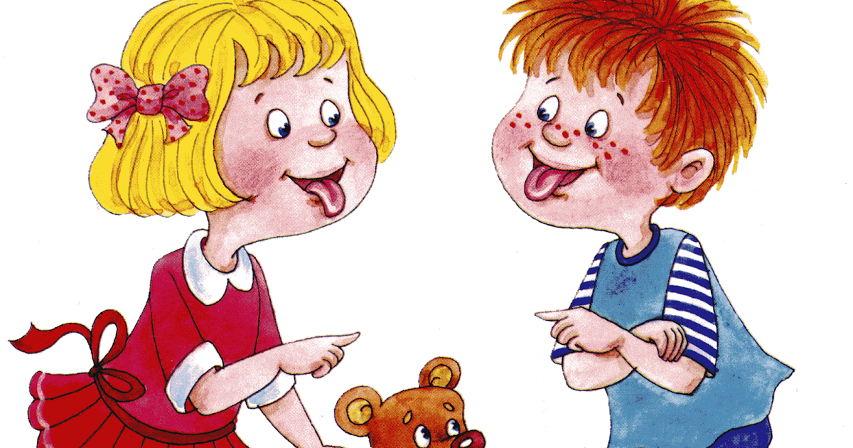

Воспитатель: Ботова М.П.

Северск 2022
Артикуляционная гимнастика

Звуки речи образуется в результате сложного комплекса движений артикуляционных органов. Для четкой артикуляции нужны сильные, упругие и подвижные органы речи - язык, губы, небо. Артикуляция связана с работой многочисленных мышц, в том числе: жевательных, глотательных, мимических. Процесс голосообразования происходит при участии органов дыхания (гортань, трахея, бронхи, легкие, диафрагма, межреберные мышцы). Таким образом, говоря о специальной логопедической гимнастике, следует иметь в виду упражнения многочисленных органов и мышц лица, ротовой полости.
Артикуляционная гимнастика включает упражнения для тренировки подвижности органов артикуляционного аппарата, отработки определенных положений губ, языка, мягкого неба, необходимых для правильного произнесения, как всех звуков, так и каждого звука той или иной группы.
Цель артикуляционной гимнастики - выработка полноценных движений и определенных положений органов артикуляционного аппарата, необходимых для правильного произношения звуков.

«Дудочка»
Дети вытягивают губы вперед длинной трубочкой. Упражнение вырабатывает движение губ вперед, укрепляет мышцы, способствует подвижности губ.

«Киска лакает молоко»
Дети открывают рот, губы в улыбке, и широким кончиком языка гладят нёбо, делая движение назад – вперёд. Гимнастика развивает подвижность языка.

«Пыхтелка»
На щетку колючую очень похож
В клубочек свернувшийся маленький (ёж).
Дети произносят на активном выдохе «пых». Упражнение способствует укреплению губ и обучают равномерному выдоху.

«Зверёк»
Словно рыженькая стрелка,
По деревьям скачет (белка).
Поднимают верхнюю губу и опускают нижнюю, обнажая сомкнутые зубы, опускают губы обратно. Упражнение развивает подвижность и укрепляет мышцы губ.

«Мишка вытягивает губы»
Не умеет песни петь
Любит мёд. Кто он? (Медведь).
Вытягивают вперёд сомкнутые губы, удерживают их в таком положении 5-10 секунд и возвращают обратно. Упражнение вырабатывает движение губ вперёд, укрепляют мышцы губ вперёд, укрепляет мышцы губ, развивает их подвижность.

«Подуем на горячий чай»
Дети вытягивают губы вперед длинной трубочкой и дуют, стараясь, чтобы воздушная струя была ровной. Упражнение развивает у детей равномерный и продолжительный выдох.

«Очень вкусно»
Дети приоткрывают рот и облизывают язычком сначала верхнюю губу, потом нижнюю. Упражнение развивает подвижность языка.

«Откусим пирожок»
Улыбнуться, приоткрыв рот, и покусывать язык. Упражнение усиливает кровоснабжение мышц языка.

«Птенчик»
Открывают широко рот, язык спокойно лежит в ротовой полости. Удерживает рот в таком положении 5-10 секунд. Упражнение учит детей спокойно открывать и закрывать рот, удерживать губы и язык в заданном положении.

«Пила»
Запилила пила,
Зажужжала, как пчела.
Губы округлены и слегка вытянуты вперёд. Зубы сближены, но не соприкасаются. Широкий кончик языка поднят к альвеолам или передней части твердого нёба и образует с ними щель. Произносят на ровном, продолжительном выдохе звук ж. Упражнение

«Топор»
Что за шум? Что за гром?
Я ударил топором.
Рот открыт, губы в улыбке. Широким кончиком языка постукивают о небо за верхние резцы. Барабанят напряженным широким кончиком языка по бугоркам за верхними зубами, многократно и очетливо произнося звук д. Упражнение развивает подвижность языка.

«Молоток»
Застучали молоточки,
Ударяют по гвоздочкам.
Рот открыт, губы в улыбке. Боковые края языка упираются в боковые верхние резцы. Барабанят напряженным широким кончиком языка по бугоркам за верхними зубами, произнося «т-т-т». Упражнение способствует подвижности языка.

«Погреем руки»
Дети приоткрывают рот, положив широкий передний край языка на верхнюю губу так, чтобы боковые края его были прижаты. А посередине образовался небольшой желобок.
Подставляют ко рту ладошки и плавно дуют на них. Упражнение учит выпускать длительную направленную воздушную струю.

«Рычание»
Дети приподнимают верхнюю губу, обнажая верхние зубы, и произнося звук р. Упражнение отрабатывает движение верхней губы вверх, развивает ее подвижность.

«Вой»
Вытягивают губы вперёд трубочкой и произносят на продолжительном выдохе звук у. Упражнение способствует выработке равномерного продолжительного выдоха, укрепляет мышцы губ.

«Трубочка»
Дети вытягивают губы вперёд трубочкой. Упражнение вырабатывает умение вытягивать губы вперёд, укрепляет мышцы языка.

«Улыбка»
Удерживают губы в улыбке, не показывая зубов. Упражнение вырабатывает умение удерживать губы в улыбке.

«Улыбка – трубочка»
Чередуют положение губ. Упражнение развивает подвижность губ.

«Белка грызёт орешки»
Двигают челюстями вправо-влево при закрытом и открытом рте. Упражнение стимулирует движения нижней части.

«Орешек»
Язык поочередно упирают то в одну, то в другую щеку, задерживаясь в каждом положении на 3-5 секунд. Упражнение развивает произвольные движения языка, укрепляет мускулатуру языка и щек.

«Конфетка»
Рот закрыт. Напряженным языком упираются то в одну, то в другую щеку. Упражнение укрепляет мускулатуру языка и щек.

«Самовар»
Иван Иваныч Самовар (надувают обе щеки и удерживают в таком положении 3-5с)
Был пузатый самовар,
Трехведерный самовар.
В нём качался кипяток (поочередно надувают правую и левую щеки, как бы перегоняя воздух из одной щеки в другую)
Пыхтел паром кипяток,
Лился в чашку через кран, (сжимают губы, надувают щеки, удерживают воздух 2-3с и выпускают через губы)
Через дырку прямо в кран,
Прямо в чашку через кран, (произнося «Пых!»).

«Ветерок»
Упражнение для формирования ровного продолжительного выдоха. Дети округляют губы, как для произнесения звука у, и спокойно выдыхают воздух на свою ладошку.

«Индюк»
Упражнение для обучения подъему языка и подвижности его кончика. Дети приоткрывают рот, кладут язык на верхнюю губу и производят движения кончиком языка по верхней губе вперёд-назад, стараясь не отрывать язык от губы, как бы поглаживая её. Темп движений постепенно убыстряется. Добавляется голос, пока не послышится «бл-бл». Обращать внимание на то, что кончик языка должен загибаться кверху.

«Телёнок пьет молоко»
Дети открывают рот, губы в улыбке. Широким передним краем облизывают верхнюю губу сверху вниз, а затем втягивают язык в рот до середины нёба. Упражнение укрепляет мышцы языка, развивает его подвижность, способствует растяжке подъязычной связки.

«Телёнок улыбается»
Дети улыбаются так, чтобы были видны передние верхние и нижние зубы. Удерживают губы в таком положении под счет от 1 до 5. Упражнение вырабатывает умение удерживать губы в улыбке, укрепляет мышцы губ и развивает их подвижность.

«Телёнок вытягивает язычок»
Дети улыбаются, приоткрывают рот и широким языком стараются дотянуться до подбородка, затем убирают язык в рот. Упражнение повторяется 3-5 раз. Оно отрабатывает движение языка вниз, растягивает подъязычную связку, укрепляет мышцы языка.

«Иголочка»
Дети открывают рот, высовывая язык как можно дальше, напрягая его, стараясь делать узким, и удерживают в таком положении под счет от 1 до 5. Упражнение учит делать язык узким и удерживать его в таком положении.

«Катушка»
Дети улыбаются, открывают рот, кончик языка упирают в нижние зубы. Широкий язык «выкатывается» вперёд и убирается вглубь рта. Повторять 5-8 раз в спокойном темпе. Упражнение развивает подвижность языка и укрепляет его мускулатуру.

«Любопытный язычок»
Дети слегка приоткрывают рот, кладут язык на нижнюю губу и производят им движение вперёд-назад. Затем язык убирают в рот. Выполняют 5-8 раз. Упражнение укрепляет мышцы языка и развивает его подвижность.

«Язык здоровается с верхней губой»
Дети, слегка улыбнувшись, приоткрывают рот, кладут широкий край языка на верхнюю губу, держат его в таком положении 3-5с и убирают в рот. Нужно обратить внимание на то, чтобы двигался только язык, а нижняя губа «не помогала» ему. Упражнение отрабатывает движение языка вверх, укрепляет его мышцы.

«Чашечка»
Язычка загнем края,
Делай так же, как и я.
Язычок лежит широкий
И, как чашечка, глубокий.
Учимся делать упражнение «Чашечка». Широко открываем рот, кладём широкий язык на нижнюю губу, загибаем края языка «чашечкой» и медленно поднимаем ее за верхние зубы. Затем предлагаем ребёнку опустить язычок, закрыть рот, расслабиться, сглотнуть слюну. Повторяем упражнение 3-4 раза.

«Маятник»
Язык, как маятник часов,
Качаться вновь и вновь готов.
Котёнок улыбается,
Он, как и ты, старается.
Учимся делать упражнение «Маятник». Открываем рот, растягиваем губы в улыбку, вытягиваем язык, напрягаем его, касаемся острым кончиком языка то левого, то правого уголков губ. Следим, чтобы язык двигался по воздуху, а не по нижней губе, чтобы не качалась нижняя челюсть. Выполняем 6-8 раз. Убираем язычок, закрываем рот. Даём ребенку время для отдыха и расслабления, предлагаем сглотнуть слюну. Повторяем упражнение 3-4 раза

